Schmutz 23.Mai 2014 Küttigen
Oregano Origanum Vulgare, Wilder Majoran, Dost
Der Oregano ist eine genügsame Pflanze. Im Mittelalter wurden ihm Magische Kräfte nach gesagt. Man glaubte man kann auch damit Kobolde und Hexen fernhalten.
Diente zur Verbesserung der Verdauung.
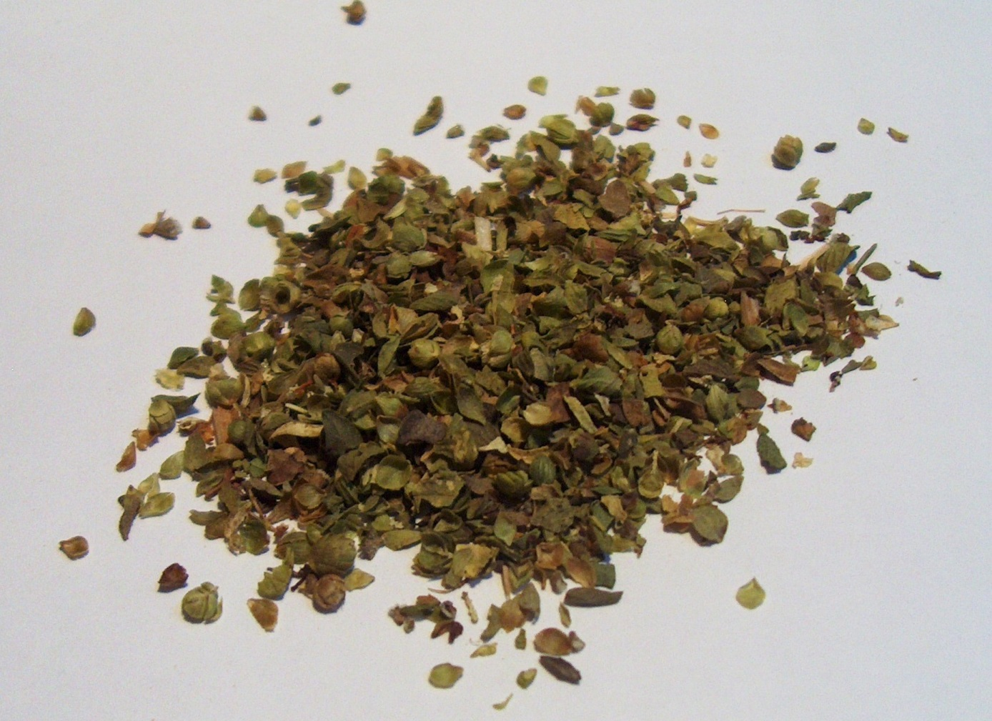
Heileigenschaft bei Bekämpfung Erkältungen, Regulation der Monatsblutungen.
Der Tee aus Blättern und Blüten, mit Brenneseln vermischen, regt den Appetit an.
Gurgeln hilft bei Zahnschmerzen zusammen mit Huflattich ergibt er einen guten Tabak. Als Pulver kann man dies Schnupfen.

Eigenschaft
Verdauungsfördernd
Schleimlösend
Reguliert die Monatsblutungen
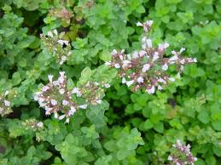
Anwendung
Tee
Verdauungsbeschwerden
Erkältung
Appetitlosigkeit
Badezusatz
Frauenleiden
Hautausschlag
Schnupfen als Salbe
1-2 TL Kraut auf eine Tasse Wasser
12 Std. ziehen lassen
Aufkochen dann sieben täglich 3 Tassen davon.
Salbe
25g Saft
100gr Salbengrundlage
Mischen
3x täglich anwenden.
Badezusatz
150gr Kraut
1l Wasser
Aufkochen und Sieben. Abfüllen kühl lagern 1 Woche Haltbar.
